中山市金道五金机械电器制品厂
自动感应纸巾机
高雅时尚 干净卫生 感应取纸 紫外线杀菌 防止细菌交叉感染

我厂现在比较畅销的纸巾机有坐式和挂式，干电池和220伏使用或两用
坐机：单干电池使用（原色）158元
坐机干电池和220伏两用含紫外线杀菌188元
挂机：单干电池使用（原色）158元
挂机干电池和220伏两用含紫外线杀菌188元
以上价格不含运费、不含税！
其他颜色另外加收10元

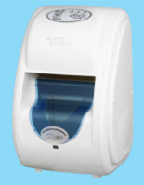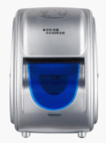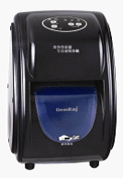
座式纸巾机 GB3002-1 座式纸巾机GB3002-2 座式纸巾机 GB3002-3
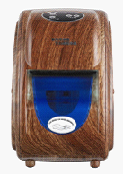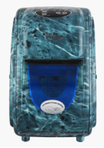
座式纸巾机GB3002-4 座式纸巾机 GB3002-5

（量大有货） （量大有货）

座式纸巾机
净重：1.8KG/台 毛重：2KG/台 内盒尺寸：250*220*360mm
外箱尺寸（8个装）： 895*265*735mm

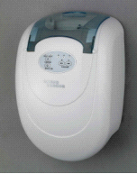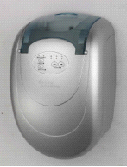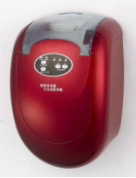
挂式纸巾机GB3001-1 挂式纸巾机GB3001-2 挂式纸巾机 GB3001-3（量大有货）
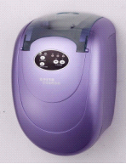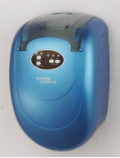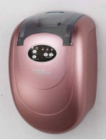
挂式纸巾机GB3001-4（量大有货） 挂式纸巾机 GB3001-5（量大有货） 挂式纸巾机 GB3001-6（量大有货）
挂式纸巾机（卫浴系列）
净重：1.6KG/台 毛重：1.8KG/台 内盒尺寸：240*180*345mm
外箱尺寸（6个装）： 555*350*500mm

产品详细内容：
感应范围：< 5cm
电源电压：AC.220V
代机功率：1.5W
切纸功率：15W
频率：50Hz
紫外线杀菌灯功率：4W
座式外形尺寸 ：高36cm*宽22cm*长25cm
挂式外形尺寸：高34.5cm*宽18cm*长24cm
材质：PVC优质进口塑料

杀菌感应纸巾机
特点：
◆ 全球首创消毒感应一体小卷纸巾机，已经荣获多项国际专利！！！
◆ 采用优质材料制造，做工精细。创新豪华设计，尊贵典雅。
◆ 节省成本，感应一次出一张纸巾，长度可以三档调节。
◆ 健康时尚，内置紫外线杀菌消毒装置，开机即对整卷纸巾进行全面杀菌消毒，保证您的健康。
◆ 欧美风格，美观实用，物超所值，确保使用安全、便捷，环保。
◆ 优质产品，配合星级服务，让我们看到来自用户满意的笑容。
◆ 特别适用于：餐饮业、酒店、娱乐场所、写字楼、美容院、摄影楼、火车、汽车车厢、候车室、会议室、大厅、工厂、医院、网吧等人口密集与注重清洁环保、舒适健康、高雅品位之环境的众多领域.

以下是效果图：